Samenvatting

Stijgende energieprijzen en toenemende energiearmoede onder ouderen maken het noodzakelijk om alternatieve verwarmingsstrategieën te verkennen die thermisch comfort behouden. Dit onderzoek richtte zich op de vraag of het gebruik van een elektrisch verwarmde bodywarmer een alternatief of aanvullende verwarmingsmethode kan zijn. In een actieonderzoek droegen zeventien deelnemers een elektrisch verwarmde bodywarmer in zowel een actieve (verwarmde) als passieve (onverwarmde) conditie. Kwantitatieve metingen werden gecombineerd met kwalitatieve feedback om inzicht te krijgen in zowel effectiviteit als gebruikerservaring. De resultaten toonden een significante verlaging van de gemiddelde thermostaatinstelling met 1,2 °C wanneer het vest actief werd verwarmd. Buitentemperatuur bleek hierbij geen verstorende factor. Concluderend lijkt persoonsgerichte verwarming via een elektrisch verwarmde bodywarmer een veelbelovende maatregel om energieverbruik in huishoudens te verlagen, zonder in te leveren op comfort.

Inhoudsopgave
1 Inleiding 3
2 Methode 6
2.1 Deelnemers 6
2.2 Materiaal/meetinstrumenten 6
2.2.1 Bertschat Heated Bodywarmer PRO 6
2.2.2 Warmtebeeld camera 7
2.2.3 Fnirsi FNB58 USB-tester 8
2.2.4 Vragenlijsten 8
2.2.5 Thermal manikin 9
2.3 Onderzoeksprocedure 9
2.4 Data-analyse 10
2.5 Statistische analyse 10
3 Resultaten 11
3.1 Effect van bodywarmer op thermostaatinstelling 11
3.2 Controle op confounder buitentemperatuur 11
3.3 Vergelijking bij deelnemers die de bodywarmer ook zonder verwarming droegen 12
3.4 Resultaten thermal manikin 12
3.5 Resultaten frequentieanalyse 13
3.6 Ervaringen van deelnemers 15
3.6.1 Comfort en gebruik in huis 15
3.6.2 Gebruik buitenshuis en gedragsverandering 15
3.6.3 Gezondheid en welzijn 15
3.6.4 Algemene indruk en praktische opmerkingen 15
4 Discussie 16
4.1 Doelstelling en vraagstelling 16
4.2 Samenvatting van de belangrijkste resultaten 16
4.3 Interpretatie van de resultaten 16
4.4 Reflectie op het onderzoek 17
4.5 Implicaties 17
4.6 Aanbevelingen voor vervolgonderzoek en praktijk 18
5 Literatuurlijst 20
6 Bijlagen 22
6.1 Bijlage 1 vragenlijst 22
6.2 Bijlage 2 dagboek 26
6.3 Bijlage 3 clo berekening 28

Inleiding
Eigenlijk is het vreemd: als we het koud hebben, verwarmen we niet ons lichaam maar een hele kamer. Is dat wel zo logisch? Zeker in een tijd waarin de energieprijzen stijgen en de noodzaak tot besparen steeds groter wordt. Voor mensen met een laag inkomen is het al helemaal een uitdaging om hun huis op een aangename temperatuur te houden.
Op 24 februari 2022 is Rusland Oekraïne binnengevallen (Ministerie van Algemene Zaken, 2025). Dit zorgde wereldwijd voor een grote stijging van de gasprijzen (Koster, 2025). Hieruit ontstond het Actienetwerk GasTerug: een organisatie die zich inzet om energieverbruik te verminderen. Een van hun ideeën was persoonsgerichte verwarming. Eind 2023 startte het Sigra Innovatielab, in samenwerking met de gemeente Amsterdam, een kleinschalige pilot rond het gebruik van elektrisch verwarmde kleding. De pilot werd om onbekende redenen niet afgerond, waardoor duidelijke conclusies uitbleven. De belangstelling voor persoonsverwarming blijft echter bestaan.
Uit een uitgebreide scoping review van Ballesteros-Arjona en collega’s (2021) komt naar voren dat mensen die in energiearmoede leven, een aanzienlijk groter risico lopen op ernstige gezondheidsklachten. Energiearmoede, gedefinieerd als ’huishoudens met een laag inkomen in combinatie met hoge kosten voor gas en elektriciteit of een woning met een lage energetische kwaliteit’ (TNO Brengt Niveau Energiearmoede in Kaart | TNO, 2024). Uit de review blijkt dat bewoners van energiearme huishoudens vaker te maken krijgen met ademhalingsproblemen, hart- en vaatziekten en mentale gezondheidsklachten. In koude perioden stijgt zelfs het aantal sterfgevallen onder deze groep. Vooral mensen die al kwetsbaar zijn, zoals ouderen, chronisch zieken en gezinnen met een laag inkomen, worden hard getroffen. Zij hebben vaak minder mogelijkheden om te investeren in betere isolatie of een zuiniger verwarmingssysteem. Hoewel structurele verbeteringen aan woningen, zoals betere isolatie of het overstappen op duurzame warmtebronnen, op de lange termijn noodzakelijk zijn, wijzen de auteurs erop dat deze maatregelen traag verlopen en voor veel huishoudens simpelweg niet snel genoeg komen. Daarom is er behoefte aan oplossingen die op korte termijn wel een verschil kunnen maken: toegankelijke middelen waarmee mensen zichzelf direct kunnen verwarmen zonder afhankelijk te zijn van een dure centrale verwarming.
Persoonsverwarming werkt doelgericht: het verwarmt het lichaam waar nodig en slechts een klein deel van de direct omringende luchtlaag. Wetenschappelijk onderzoek ondersteunt persoonsverwarming. Zo beschrijven Wang et al. (2015) hoe draagbare verwarmingssystemen, zoals elektrische kleding, het lichaam effectief warm kunnen houden. Uit eerder onderzoek van Wang (2010) naar elektrisch verwarmde kleding met mannequins kwam de conclusie dat het verwarmende effect een stuk beter behouden bleef wanneer de verwarmde kleding werd gedragen tussen een onderlaag en een isolerende jas. Dit soort praktische details zijn essentieel bij het ontwikkelen van persoonsgerichte verwarmingsmethoden. De experimentele studie van Li et al. (2023) met thermische mannequins sluit aan op de onderzoeken van Wang (2010) en Wang et al. (2015) en zegt dat verschillende vormen van persoonsverwarming zoals verwarmde kleding en inlegzolen effectiever waren in het behouden van thermisch comfort, dan het dragen van extra lagen traditionele kleding. Hieruit bleek dat niet alleen het ontwerp van de verwarmde kleding van belang is, maar ook de manier waarop en onder welke omstandigheden deze wordt gebruikt.
Een systematische review en meta-analyse van Lee et al. (2022) ondersteunt deze bevindingen. Daarin werd gevonden dat elektrisch verwarmde textiel, zorgt voor een meetbare stijging van de huidtemperatuur en een verhoogd gevoel van warmte. Vooral verwarming van de romp en voeten bleek hierbij het grootste effect te hebben op het ervaren comfort. Lee et al. wijzen op het belang van verder onderzoek, met name meer gestandaardiseerde studies, om de effectiviteit onder verschillende omstandigheden beter in kaart te brengen. In deze systematische review was er tussen de studies veel verschil in activiteitsniveau (rust/inspanning/slaap), klimaatomstandigheden en type kledinglagen.
In 2023 is er in de gemeente Amsterdam in totaal 9397 terajoule aan aardgas verbruikt, waarvan ruim 75% werd gebruikt voor het verwarmen van woningen (Regionale Klimaatmonitor, 2023). Dat komt neer op zo’n 7048 TJ verdeeld over 373.245 woningen. Omgerekend is dat gemiddeld 596,7 m³ aardgas per huishouden per jaar, wat neerkomt op een jaarlijkse verwarmingsrekening van ruim €720 bij de gemiddelde gasprijs van €1,209 per m³ (CBS, 2025).
Een elektrisch verwarmde bodywarmer met een batterijcapaciteit van 50 Wattuur (Wh) biedt een interessant alternatief. Uit praktijktests blijkt dat het vest op de hoogste stand zo'n 9,38 watt verbruikt. Daarmee is het vest ongeveer 5,3 uur bruikbaar per oplaadbeurt. Opladen kost per keer slechts €0,0173. Bij dagelijks gebruik van 16 uur komt dat neer op €0,05 aan stroom per dag, oftewel €18,25 per jaar. Ter vergelijking: wie jaarlijks €720 aan gas kwijt is aan verwarming, zou dus theoretisch €700 kunnen besparen. Uiteraard is dit een vereenvoudigd scenario waarbij alleen het vest wordt gebruikt en de verwarming volledig uitblijft, maar het laat wel zien hoeveel potentie er zit in deze aanpak. Ook als het vest als aanvulling wordt gebruikt, kan er geld bespaard worden.
Naast energiebesparing biedt persoonsverwarming mogelijk ook fysieke voordelen. Warmte kan helpen tegen stijfheid en pijnklachten. Doorbloeding verbetert, spieren ontspannen en het lichaam maakt endorfines aan. Dat maakt verwarmde kleding mogelijk interessant voor mensen met bijvoorbeeld reumatische klachten of chronische pijn (Does & Vink, 1993). Hoewel persoonsverwarming niet als medische behandeling dient, kan het dus wel bijdragen aan comfort en functioneren, vooral bij mensen met chronische pijn of bewegingsklachten.
In dit onderzoek is gekozen voor een elektrisch verwarmde bodywarmer als vorm van persoonsgerichte verwarming. Dit is een bewuste keuze, zo bleek uit experimenteel onderzoek dat het verwarmen van het hele lichaam in warm water leidde tot de grootste stijging van de centrale lichaamstemperatuur en de kleinste 'afterdrop'. Opvallend genoeg bood het verwarmen van alleen de romp bijna hetzelfde effect als volledige lichaamsopwarming, terwijl het verwarmen van alleen de ledematen een stuk minder effectief was. (Daanen, 2024). Dit betekent dat gerichte verwarming van de romp, zoals bij een bodywarmer het geval is, een efficiënte manier kan zijn om het lichaam warm te houden.
Deze bevindingen vormden de aanleiding voor het huidige onderzoek, waarin wordt gekeken of persoonsgerichte verwarming via een elektrisch verwarmde bodywarmer het gebruik van de centrale verwarming kan verminderen, zonder dat dit ten koste gaat van het ervaren comfort. De centrale onderzoeksvraag luidt: Wat is het effect van persoonsverwarming met een elektrisch verwarmde bodywarmer op de thermostaatinstelling bij ouderen die risico lopen op energiearmoede, of daar al mee te maken hebben? De hypothese bij deze onderzoeksvraag is dat het gebruik van een elektrische bodywarmer in deze doelgroep leidt tot een verlaging van de thermostaatinstelling, terwijl comfort voor de gebruikers wordt behouden of verbeterd. De bodywarmer zou een haalbaar en laagdrempelig alternatief of aanvulling kunnen vormen voor traditionele ruimteverwarming.

Methode

Deelnemers
Voor het onderzoek zijn er 42 deelnemers geselecteerd bestaande uit één- of tweepersoonshuishoudens van ouderen (50+) wonend in Amsterdam. Inclusiecriteria zijn: last hebben van kou-gerelateerde klachten, wonend in een slecht geïsoleerd huis of beschikken over beperkte financiële middelen (energiearmoede). Voorrang wordt gegeven aan ouderen mensen met klachten aan hun spieren of botten. Exclusiecriteria zijn ouderen die in een huishouden wonen met meer dan twee personen. Deelnemers moeten bereid zijn dagelijks hun thermostaat gebruik en bodywarmer gebruik zelf te monitoren. De meeste deelnemers zijn geworven door middel van presentaties van het vest bij verschillende buurtcentra in Amsterdam. De deelnemers zijn van tevoren geïnformeerd over het doel van het onderzoek en hebben bij deelname informed consent gegeven. Voor het deelnemen aan het onderzoek mogen de deelnemers de bodywarmer t.w.v. €150 houden.

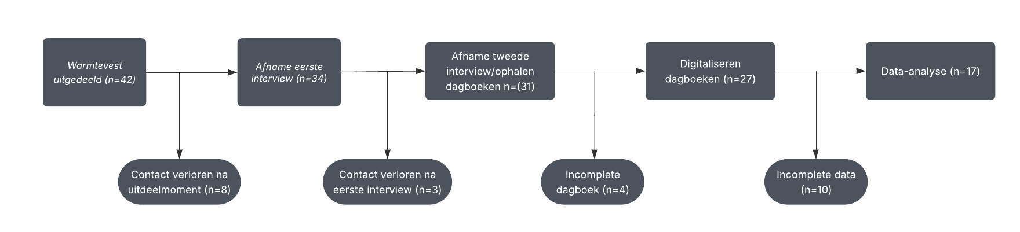

Figuur 1: flowchart van geëxcludeerde deelnemers

In de loop van het onderzoek zijn er een aantal deelnemers om verschillende redenen geëxcludeerd, zoals te zien in figuur 1. De uiteindelijke data-analyse is gedaan met 17 deelnemers. Deze deelnemers bestonden uit 16 vrouwen en één man met een gemiddelde leeftijd van 69 jaar (SD = 7,7), een gemiddeld gewicht van 73 kg (SD = 14,2), een gemiddelde lengte van 164 cm (SD = 9,2) en een gemiddeld hoge BMI van 27,1 (SD = 6,1).

Materiaal/meetinstrumenten

Bertschat Heated Bodywarmer PRO
Tijdens dit onderzoek is de Heated Bodywarmer PRO van het merk Bertschat gebruikt. Dankzij een verstelbaar sluitsysteem is de pasvorm aanpasbaar. De buitenzijde bestaat voor 90% uit polyester en voor 10% uit elastaan. De binnenzijde is volledig bekleed met polyester, dat een goed isolerende stof is. In het vest zijn meerdere warmte-elementen geïntegreerd, deze bevinden zich op de linkerborst, rechterborst, bovenrug en twee op de onderrug (figuur 3). De intensiteit van de warmte is instelbaar via een knop aan de binnenkant van het vest met drie temperatuurstanden, wit (laag), blauw (gemiddeld) en rood (hoog). De accuduur per oplaadbeurt is tussen de 3 tot 8 uur, afhankelijk van de warmtestand (BERTSCHAT®️, z.d.).
De benodigde stroom wordt geleverd door een externe powerbank met een capaciteit van 10.000 mAh, wat overeenkomt met ongeveer 50 wattuur. Deze batterij wordt via een USB-aansluiting met het verwarmingssysteem verbonden. Tijdens het onderzoek is gebruikgemaakt van twee identieke powerbanks per deelnemer, zodat tijdens gebruik van de ene batterij de andere kon worden opgeladen.

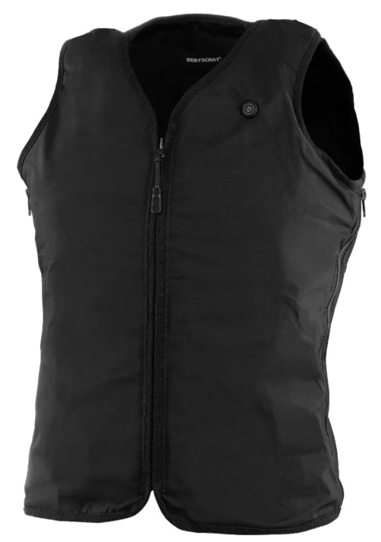
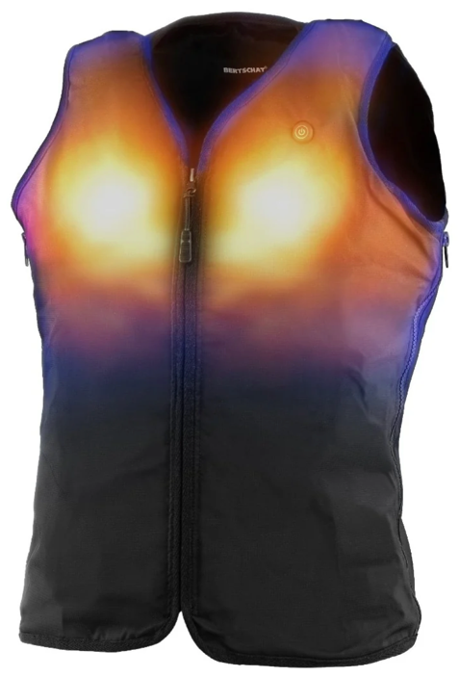

Figuur 2: Bertschat Heated Bodywarmer Pro

Warmtebeeld camera
Voor het vastleggen van oppervlaktetemperaturen van het vest is gebruikgemaakt van de FLIR TG167 Thermal Imaging IR Thermometer. De Lepton micro-warmtesensor detecteert temperatuurverschillen tot 0,15°C (150 mK), wat het mogelijk maakt om warmtepatronen te observeren (FLIR TG167, z.d.).

De TG167 heeft een resolutie van 80 × 60 pixels en een kijkhoek van 25° bij 19,6°, geschikt voor nauwkeurige inspecties van bijvoorbeeld kleine oppervlakken of elektrische componenten. Het temperatuurmeetbereik loopt van -25°C tot +380°C (FLIR TG167, z.d.). In figuur 3 zijn de foto’s te zien die zijn gemaakt met de warmtebeeld camera.

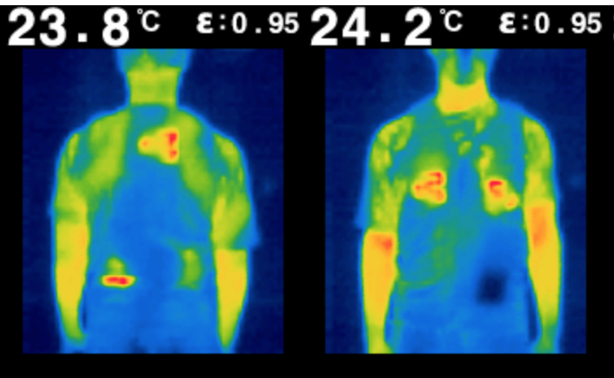
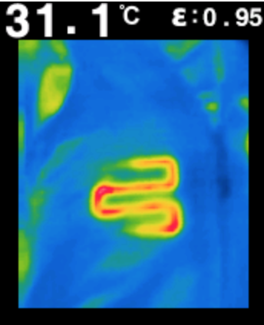

Figuur 3: Foto’s van elektrisch verwarmd vest gemaakt met de warmte camera (FLIR TG167)

Fnirsi FNB58 USB-tester
Bij de metingen is een Fnirsi FNB58 USB-tester ingezet. Dit apparaatje maakte het mogelijk om spanning, stroom en vermogen live te volgen. De nauwkeurigheid is hoog; spanningsverschillen vanaf ongeveer 10 microvolt werden geregistreerd, net als stroom en vermogen vanaf 10 microampère en 10 microwatt (FNIRSI, z.d.). Met een bereik tot 28 volt en 7 ampère (maximaal 120 watt) was het apparaat ruim voldoende voor het soort metingen dat in dit onderzoek vereist was (FNIRSI, z.d.).
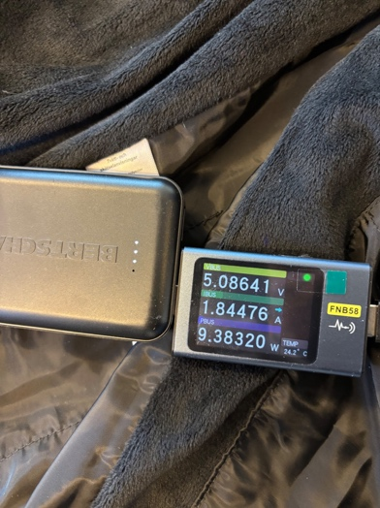

Figuur 4: Fnirsi FNB58 USB-tester gekoppeld aan bodywarmer

Vragenlijsten
Elk deelnemer kreeg aan het begin van de onderzoeksperiode een persoonlijk dagboek, waarin zij dagelijks drie vragen dienden te beantwoorden.
De vragen luidden als volgt:
- Wanneer heeft u het vest gedragen? (ochtend / middag / avond / nacht)
- Welke warmtestand heeft u gebruikt? (wit / blauw / rood)
- Hoe hoog stond de thermostaat op het moment van dragen? (in °C)
Door middel van dit dagboek werd inzicht verkregen in het dagelijkse gebruikspatroon van de bodywarmer, de gekozen instellingen en de omgevingscondities waarin het vest werd gedragen.

Naast het dagboekje is er na ongeveer twee weken gebruik van de bodywarmer een aanvullende vragenlijst afgenomen bij alle deelnemers. Deze vragenlijst had als doel om meer inzicht te krijgen in de gebruikerservaring, het comfort, en de praktische toepasbaarheid van de bodywarmer in het dagelijks leven. De vragenlijst bevatte 23 open en gesloten vragen. De vragen werden mondeling afgenomen wat eventuele toelichting/verduidelijking mogelijk maakte. De verzamelde kwalitatieve en kwantitatieve data uit deze vragenlijst zijn gebruikt ter ondersteuning van de interpretatie van de onderzoeksresultaten. De volledige vragenlijst is opgenomen in bijlage 1.

Om de interne consistentie van de vragenlijst te toetsen, is een betrouwbaarheidsanalyse uitgevoerd op vijf gesloten vragen die deelnemers beantwoordden op een Likert-schaal. De items betroffen onder andere de ervaren comfort en warmte van de bodywarmer en het effect van het vest op kou-gerelateerde klachten. De analyse resulteerde in een Cronbach’s alpha van 0.406, wat wijst op een lage interne consistentie. Dit suggereert dat de items mogelijk niet één gezamenlijke onderliggend thema meten. De items zijn daarom in de verdere analyse afzonderlijk beschouwd.

Thermal manikin
Om de isolerende werking van de elektrisch verwarmde bodywarmer objectief in kaart te brengen, zijn door Dr. L.P.J. (Lennart) Teunissen van Ministerie van Defensie tien verschillende kledingcondities getest met een thermische manikin. Hierbij werd telkens gemeten hoeveel vermogen de pop nodig had om een huidtemperatuur van 39°C te behouden, oftewel de hoeveelheid warmteverlies. Per conditie is op basis van deze metingen de clo-waarde berekend. De clo-waarde geeft aan hoeveel warmte een kledingcombinatie weet vast te houden. Het is eigenlijk een soort maat voor hoe goed kleding isoleert tegen kou. Hoe hoger de waarde, hoe beter het lichaam wordt beschermd tegen warmteverlies. In dit onderzoek geeft de clo-waarde dus inzicht in hoe effectief de verschillende kledingcondities zijn.

Onderzoeksprocedure
In januari 2025 ontvingen de deelnemers de bodywarmer tijdens een ophaalmoment op een centrale locatie, waarbij uitleg over het gebruik werd gegeven. De deelnemers konden vragen te stellen en werden geholpen waar nodig.

De deelnemers hielden daarna gedurende vier weken een dagboek bij. Na twee weken werden de batterijen tijdelijk teruggevraagd. Tijdens dat moment vond ook een tussentijds gesprek plaats, waarin ervaringen met het vest besproken werden. Na vier weken kregen de deelnemers de batterijen weer terug. Toen werd opnieuw een vragenlijst afgenomen, met vragen over het gebruik, comfort en eventuele gedragsveranderingen.
De verzamelde gegevens uit de dagboeken en vragenlijsten zijn vervolgens geanalyseerd. Daarbij is er binnen elk individu gekeken naar de thermostaatinstelling onder twee omstandigheden:
- Gebruik van de bodywarmer mét batterij (actieve verwarming)
- Gebruik van de bodywarmer zonder batterij (geen actieve verwarming)

Data-analyse
Voor het analyseren van de data is gekozen voor een kwalitatieve als kwantitatieve methode. De kwantitatieve kant van de analyse richtte zich op de vergelijking van thermostaatstanden, met en zonder gebruik van de batterij in de bodywarmer. Daarnaast is een thematische analyse uitgevoerd om de antwoorden uit de interviews en vragenlijsten beter te begrijpen. Dit gaf inzicht op het gebied van comfort, welzijn en mogelijke klachten van de bodywarmer. Om het effect van het verwarmde vest op de temperatuurinstelling te bekijken, zijn per persoon de gemiddelde temperatuurinstellingen per conditie berekend op basis van de dagboekgegevens en met elkaar vergeleken. Ook is er in de analyse rekening gehouden met de buitentemperatuur tijdens de testfase van de bodywarmer, de buitentemperaturen zijn verzameld via de website van de KNMI (2025). Verder is gekeken naar hoe vaak het vest per dagdeel werd gedragen, welke warmtestand dan werd gekozen, en hoe prettig het vest aanvoelde volgens de deelnemers.

Statistische analyse
De statistische analyse is gedaan met IBM SPSS Statistics versie 29. Om te onderzoeken of er binnen deelnemers een verschil was in thermostaatinstelling tussen de twee condities (met en zonder actieve verwarming), is gebruikgemaakt van een paired samples t-test. Voordat deze toets werd uitgevoerd, zijn de gegevens gecontroleerd op normaliteitscriteria via skewness en kurtosis. Op basis daarvan zijn geen opvallende afwijkingen aangetroffen. Ook is bekeken of er uitschieters aanwezig waren, deze zijn vervolgens uit de analyse verwijderd. Daarnaast is een repeated measures ANOVA toegepast om na te gaan of buitentemperatuur invloed had op de thermostaatstanden. Voorafgaand aan deze analyse is getoetst of de aannames voldeden. De verdeling van de data werd opnieuw gecontroleerd via skewness en kurtosis, en deze bleken acceptabel. Verder is de sphericity-aannname getoetst met Mauchly’s Test of Sphericity. Deze bleek niet significant, wat erop wijst dat de standaarduitvoer van de ANOVA gebruikt mocht worden. Tot slot is een frequentieanalyse uitgevoerd op de ingevulde dagboeken. Hierbij is gekeken naar het moment van dragen, de gekozen warmtestand, en hoe comfortabel het vest werd ervaren. Deze gegevens geven aanvullende, beschrijvende inzichten in hoe de bodywarmer in de praktijk werd gebruikt.

Resultaten

Effect van bodywarmer op thermostaatinstelling
Om het effect van het actief verwarmde bodywarmer op de thermostaatinstelling te onderzoeken, is een paired-samples t-test uitgevoerd. Er werd gekeken of er een verschil was tussen de temperatuur van de thermostaat tussen de twee verschillende condities. Conditie 1: Twee weken waarbij de deelnemers een bodywarmer met batterijen tot hun beschikking hadden. Conditie 2: Twee weken waarbij de deelnemers de bodywarmer zonder batterijen tot hun beschikking hadden, oftewel niet elektrisch verwarmd. De gemiddelde thermostaatinstelling was significant lager tijdens de eerste fase van het onderzoek, (M = 18,18 °C, SD = 2,15) dan tijdens het dragen van het vest zonder actieve verwarming (M = 19,41 °C, SD = 2,32). Deze toename van gemiddeld 1,23 °C in thermostaatinstelling werd getoetst met een paired-samples t-test, die een significant verschil liet zien: t(194) = 7,70, p < .001 95 % BI [0,91; 1,54]. De bijbehorende effectgrootte was r = 0,483, wat wijst op een matig tot sterk effect. De correlatie tussen beide meetmomenten was r = 0,508 (p < .001).
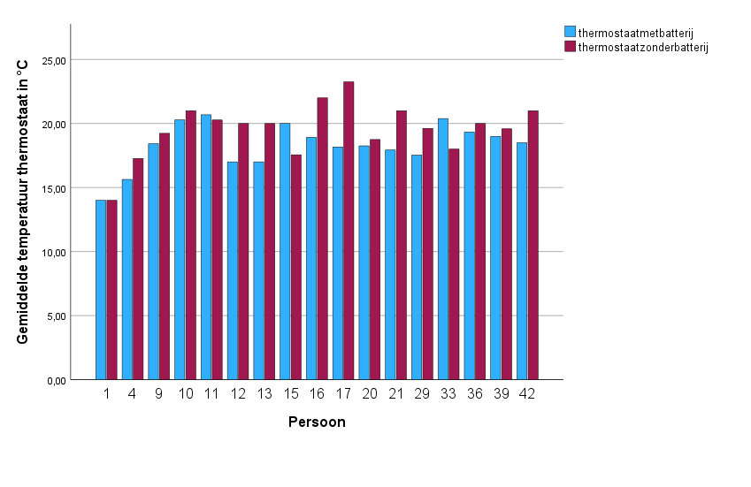

Figuur 5: Toont het individuele verschil in hoogte thermostaat per deelnemer in °C.

Controle op confounder buitentemperatuur
De deelnemers hebben vier weken lang de temperatuur van hun thermostaat bijgehouden. In deze vier weken is de buitentemperatuur natuurlijk per dag verschillend. Daarom is het belangrijk om te controleren of de hoogte van thermostaat beïnvloed werd door verschillen in buitentemperatuur tussen de twee meetfasen en de buitentemperatuur een mogelijke confounder is. Om dit te analyseren is een repeated measures ANOVA uitgevoerd met twee meetmomenten (met actief vest en zonder actief vest) als binnen-subjects factor en de gemiddelde buitentemperatuur tijdens beide fasen als covariaten (buitentemp_condi1 en buitentemp_condi2). Op deze manier kon worden onderzocht of de verandering in thermostaatinstelling tussen de twee condities mogelijk werd beïnvloed door variatie in buitentemperatuur. De analyse liet een significant hoofdeffect van conditie (thermostaat met vs. zonder batterij) zien, F(1,192) = 8,15, p = .005, wat bevestigt dat deelnemers gemiddeld een lagere thermostaatinstelling gebruikten wanneer de bodywarmer actief verwarmde.
De interactie-effecten tussen de twee condities en buitentemperatuur bleken niet significant (buitentemp_cond1: p = .689; buitentemp_cond2: p = .143).

Vergelijking bij deelnemers die de bodywarmer ook zonder verwarming droegen
In 4.1 is er gekeken naar alle 17 deelnemers, die de bodywarmer tijdens de twee condities hebben gedragen. Er is echter iets opvallends aan deze onderzoeksgroep. Uit de dagboekgegevens blijkt dat 6 van de 17 deelnemers het vest daadwerkelijk gedragen hebben in beide condities met en zonder batterij. Het is belangrijk om ook voor deze subgroep te onderzoeken of er een significant verschil is in hoogte van de thermostaat tussen de twee condities. Het kan namelijk zijn dat de bodywarmer zonder batterijen het lichaam voorziet aan de warmtebehoefte waardoor de thermostaat niet hoger gezet hoeft te worden in vergelijking met een actief verwarmde bodywarmer. Daarom is voor deze subgroep opnieuw een paired-samples t-test uitgevoerd om te onderzoeken of er een verschil bestond in gemiddelde thermostaatinstelling tussen beide condities. Tijdens het dragen van het vest met actieve verwarming werd de thermostaat gemiddeld ingesteld op 19,63 °C (SD = 1,51), tegenover 19,68 °C (SD = 1,48) zonder actieve verwarming. Deze minimale daling van 0,05 °C bleek niet statistisch significant: t(66) = 0,757, p > 0,05. De bijbehorende effectgrootte was r = 0,092, wat wijst op een zeer klein effect.

Resultaten thermal manikin

Figuur 9: Clo-waarden van verschillende kledingcondities
In bovenstaand figuur worden de berekende clo-waarden weergegeven voor verschillende kledingcondities. De clo-waarde is een maat voor thermische isolatie, waarbij een hogere waarde duidt op een beter behoud van lichaamswarmte. Het dragen van een bodywarmer met of zonder ingeschakelde verwarming laat een hogere clo-waarde zien dan het dragen van alleen een T-shirt. De hoogste waarden komen voor bij combinaties waarin ook een hoodie wordt gedragen. Binnen de categorieën met verwarming is er sprake van lichte verschillen in clo-waarde tussen de standen (wit, blauw, rood) van de bodywarmer. De berekeningen van de clo-waarden zijn te vinden in bijlage 3.

Resultaten frequentieanalyse
De meeste respondenten gaven aan de bodywarmer te dragen in de ochtend en middag. Ook in de avond werd het vest regelmatig gebruikt, hoewel dit aantal een stuk lager ligt. Een enkele deelnemer gaf aan het vest ’s nachts te dragen. Wat betreft de gekozen verwarmingsstand, werd de rode stand (hoogste warmte-instelling) het vaakst gebruikt gevolgd door de blauwe stand en de witte stand (laagste warmte-instelling). Dit suggereert dat de meeste gebruikers de voorkeur geven aan een relatief hoge warmteafgifte.

Op de vraag hoe comfortabel deelnemers de bodywarmer vonden (1 = helemaal niet comfortabel, 5 = heel comfortabel), gaf een meerderheid van de deelnemers een hoge waardering, zie figuur 6.

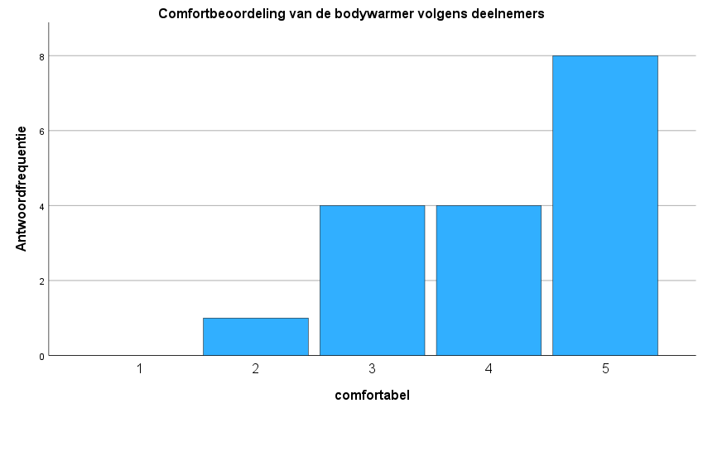

Figuur 6: Antwoordfrequentie op vraag ‘hoe comfortabel vindt u dat de bodywarmer zit?’

Daarnaast gaf iedereen aan een warm gevoel te krijgen van de bodywarmer. 1 = erg koud en 9 = erg heet, zie figuur 7.
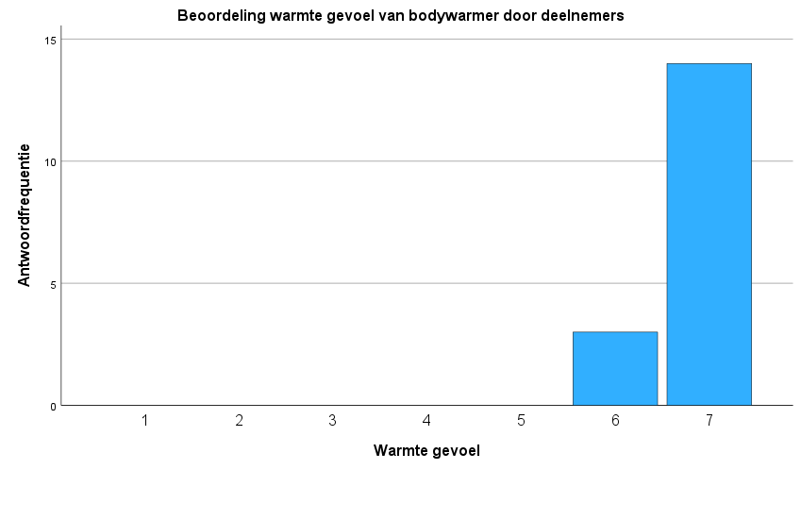

Figuur 7: Antwoordfrequentie op vraag: ‘Hoe warm voelt u zich met de bodywarmer aan?’

Op de vraag of zij minder last hadden van kou gerelateerde klachten waren de antwoorden neutraal of positief. 1 = veel meer last en 5 = veel minder last, zie figuur 8.
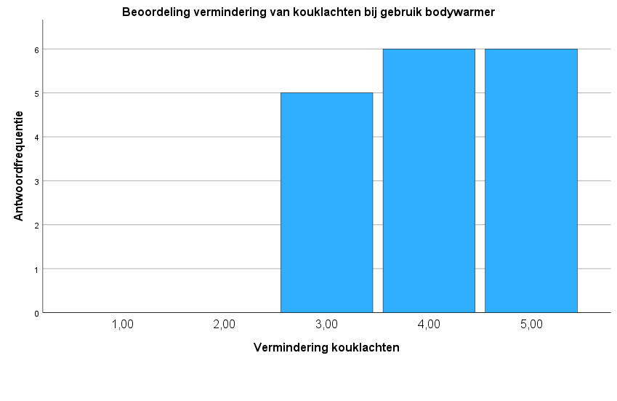

Figuur 8: Antwoordfrequentie op vraag ‘Heeft u minder last gehad van kou-gerelateerde klachten (zoals bijv. koude voeten, stijfheid) sinds u de bodywarmer gebruikt?’.

Ervaringen van deelnemers

Comfort en gebruik in huis
Veel deelnemers ervaarden meer comfort dankzij de bodywarmer. De warmte op het bovenlichaam en het gemak van aantrekken werd gewaardeerd. “Ik voel me prettiger/behaaglijker met het vest aan.” Meerdere deelnemers noemden dat ze minder lagen kleding hoefden te dragen: “Door de bodywarmer hoef ik nu veel minder lagen aan, en dat is veel comfortabeler en beweeglijker”. Toch waren er ook opmerkingen over beperkingen. De batterij werd soms als zwaar of lastig ervaren, vooral bij beweging of langdurig gebruik en dat de armen en benen koud bleven.

Gebruik buitenshuis en gedragsverandering
Meerdere deelnemers gingen door de bodywarmer vaker naar buiten. Eén deelnemer vertelde: “Ik ging eerst alleen naar buiten voor de fysio of boodschappen. Maar met de bodywarmer ga ik vaker even naar de winkel voor de lol”. Ook gaven mensen aan dat ze buiten minder dikke jassen hoefden te dragen, wat bijdroeg aan gemak en mobiliteit. Het idee dat warmte ‘draagbaar’ werd gemaakt, sprak velen aan: “Een groot voordeel is de warmte en dat je die overal mee naartoe kan nemen”.

Gezondheid en welzijn
Voor een deel van de deelnemers had de bodywarmer ook positieve effecten op gezondheid en welzijn. Sommigen met chronische klachten zoals reuma of artrose gaven aan dat het vest hielp tegen de pijn: “Ze heeft chronische botklachten en het warme gevoel van het vest helpt daar erg tegen.” Anderen noemden dat ze minder stijf wakker werden of minder verkrampt: “’s Ochtends uit bed meteen warm, niet verkrampt”.

Algemene indruk en praktische opmerkingen
De algemene indruk van de deelnemers was positief. Ze noemden het comfortabel, warm, en handig in gebruik. Wel waren er herhaaldelijk opmerkingen over de batterijduur, het gewicht van de batterij en het opladen: “De batterij is vrij groot en zwaar, vooral als je ermee beweegt”. Sommigen vergaten het vest op te laden, of vonden dat de rode stand te snel de batterij leeg trok.

Discussie

Doelstelling en vraagstelling
Het doel van deze studie was om te onderzoeken of het gebruik van een elektrisch verwarmde bodywarmer een effect heeft op de door bewoners ingestelde temperatuur van de thermostaat in hun woning. Met als hoofdvraag: Wat is het effect van persoonsverwarming met een elektrisch verwarmde bodywarmer op de thermostaatinstelling bij ouderen in (risico op) energiearmoede? Specifiek werd gekeken of het actief verwarmen met een bodywarmer leidt tot een lagere thermostaatinstelling ten opzichte van het dragen van hetzelfde vest zonder actieve verwarming. Daarnaast is onderzocht in hoeverre factoren zoals buitentemperatuur, gebruikservaringen en individuele motivatie (zoals energieprijzen) van invloed waren op het gebruik en de effectiviteit van de bodywarmer.

Samenvatting van de belangrijkste resultaten
De resultaten lieten zien dat deelnemers gemiddeld een significant lagere thermostaatinstelling hadden wanneer de bodywarmer actief werd verwarmd, met een gemiddeld verschil van 1,2 °C. Dit effect was statistisch significant met een matig tot sterk effect (r = 0,483). Bij controle op de invloed van buitentemperatuur via een repeated measures ANOVA bleek het effect van de conditie behouden, terwijl de interactie met buitentemperatuur niet significant was. Nog een opvallende bevinding was dat bij deelnemers die de bodywarmer ook zonder actieve verwarming droegen, geen verschil in thermostaatinstelling werd gevonden, thermostaatinstelling gemiddeld ingesteld op 19,63 °C (SD = 1,51), tegenover 19,68 °C (SD = 1,48) zonder actieve verwarming. Deze minimale daling van 0,05 °C is niet statistisch significant: t(66) = 0,757, p > 0,05. De resultaten van de thermal manikin geven aan dat het dragen van een t-shirt + bodywarmer met of zonder ingeschakelde verwarming laat een hogere clo-waarde zien dan het dragen van alleen een T-shirt. De hoogste waarden komen voor bij combinaties waarin ook een hoodie wordt gedragen. Binnen de categorieën met verwarming is er sprake van lichte verschillen in clo-waarde tussen de standen (wit, blauw, rood) van de bodywarmer. Kwalitatieve data lieten zien dat het vest overwegend als comfortabel werd ervaren, met positieve opmerkingen over draaggemak, warmtegevoel en toegenomen uitstapjes naar buiten.

Interpretatie van de resultaten
De bevinding dat de thermostaatinstelling significant lager was bij het gebruik van een actief verwarmd vest ondersteunt de hypothese dat persoonlijke verwarming een effectief alternatief kan zijn voor het verwarmen van de hele woonruimte. De afwezigheid van een significant effect van buitentemperatuur op de relatie tussen vestgebruik en thermostaatinstelling bevestigt dat het gevonden effect niet simpelweg het gevolg is van verschillen in het weer tijdens de metingen. Dit vergroot de betrouwbaarheid van de conclusie dat de bodywarmer verantwoordelijk is voor het verlagen van de thermostaat. Dit resultaat sluit aan bij eerdere literatuur waarin lokale verwarming als energie-efficiënte strategie wordt gepresenteerd (Verhaart et al., 2015). In vergelijking met deze studies is het huidige onderzoek vernieuwend omdat het niet in een laboratoriumsituatie werd uitgevoerd, maar in de echte woonomgeving van de deelnemers. Dit vergroot de ecologische validiteit van de bevindingen.
Een deel van de resultaten trekken echter de bijdrage van het elektrisch verwarmende element van de bodywarmer in twijfel. De resultaten van de deelnemers die de bodywarmer ook zonder actieve verwarming droegen maar waarbij geen verschil in thermostaatinstelling werd gevonden, kan erop wijzen dat het vest op zichzelf (als extra kledinglaag) al voorziet in thermisch comfort, en dat de toegevoegde waarde van elektrische verwarming beperkt is bij passief gebruik. Deze subgroep was echter zo klein (n=6) dat hier geen harde conclusies uit getrokken kunnen worden. Echter laat het onderzoek met de thermal manikin wel zien dat het dragen van de bodywarmer, zelfs wanneer deze niet actief verwarmt (zonder batterijen), al leidt tot een duidelijke toename in clo-waarde. Dit suggereert dat de bodywarmer op zichzelf al een aanzienlijk isolerend effect heeft. Daarentegen lijkt de toevoeging van elektrische verwarming relatief weinig extra warmte-isolatie op te leveren in vergelijking met het dragen van een hoodie of de bodywarmer zonder verwarming. Opmerkelijk is ook dat bij de condities zonder hoodie de rode stand van de bodywarmer een lagere clo-waarde laat zien dan de blauwe en witte standen. Dit wijkt af van de verwachting en wijst mogelijk op een meetfout waarvan de oorzaak onbekend is. Tot slot valt op dat de gemeten clo-waarden over het geheel genomen aan de lage kant zijn. Een verklaring hiervoor is waarschijnlijk de relatief hoge huidtemperatuurinstelling van de thermische manikin. Bij een huidtemperatuur van 34 °C, die gebruikelijker is bij dit soort metingen, kwamen de waarden dichter in de buurt van de standaard clo-waarde van circa 1,0 voor een T-shirt (McCullough et al., 1984).

Reflectie op het onderzoek
Een belangrijk punt van dit onderzoek is dat het een van de eerste onderzoeken is van persoonsverwarming in de praktijk met een doelgroep die er potentieel het meeste baat bij heeft. Deze doelgroep wordt over het algemeen als lastige onderzoeksgroep bevonden. Vandaar dat het positief is dat er toch bruikbare resultaten gevonden zijn bij deze onderzoeksgroep.
Er zijn echter ook beperkingen. De steekproef was relatief klein (n = 17), wat de generaliseerbaarheid beperkt. Vooral de subgroep van deelnemers die het vest in beide condities droegen was klein (n = 6), wat de statistische power van die analyse beperkt. Verder waren er sommige meetinstrumenten gebaseerd op zelfrapportage, die waardevolle inzichten kunnen opleveren maar gevoeliger zijn voor bias en minder betrouwbaar dan objectieve metingen. Daarnaast hadden veel deelnemers beperkte digitale vaardigheden of moeite met het begrijpen van instructies, bijvoorbeeld bij het gebruik van de bodywarmer of het invullen van het dagboek. Dit leidde soms tot onvolledige of onnauwkeurige gegevens, en vereiste extra uitleg of ondersteuning tijdens het onderzoeksproces. Dit is ook de reden dat er tijdens het onderzoek redelijk veel deelnemers zijn uitgevallen.

Implicaties
De bevindingen suggereren dat persoonsgerichte verwarming, zoals via een verwarmde bodywarmer, een haalbare strategie kan zijn om het energieverbruik in huishoudens te verminderen, vooral bij ouderen die gevoelig zijn voor kou. Toepassing van deze technologie zou kunnen bijdragen aan het behalen van energiebesparingsdoelen. Tegelijkertijd lijkt het erop dat technische innovatie alleen niet voldoende is. De gedragsmatige component is ook een factor. Effectieve interventies zouden daarom idealiter een combinatie van technologische en gedragsgerichte elementen bevatten, waarbij bijvoorbeeld een energiecoach leert hoe de bodywarmer als alternatieve verwarmingsmethode gebruikt kan worden. De bevindingen kunnen ook relevant zijn voor beleidsmakers, woningcorporaties en zorginstellingen die zoeken naar manieren om energiearmoede op korte termijn bij ouderen te bestrijden zonder comfortverlies of het isoleren van een huis/kamer.

Aanbevelingen voor vervolgonderzoek en praktijk
Voor toekomstig onderzoek wordt aanbevolen om een grotere steekproef te gebruiken, zodat er meer betrouwbare uitspraken gedaan kunnen worden over specifieke subgroepen, zoals ouderen, mensen met een beperking, of mensen in energiearmoede. Om een hoge uitval van deze onderzoeksgroep in de toekomst te voorkomen is het een idee om eerst een testmoment met elke deelnemer uit te voeren, waarbij ze oefenen met het dagboek invullen en controleren of zelfstandig contact onderhouden mogelijk is. Daarnaast zou het waardevol zijn om gebruik te maken van objectieve meetinstrumenten (zoals slimme thermostaten of temperatuurloggers) om zelfrapportage te valideren. Om meer objectieve data te verkrijgen zou er ook gebruik gemaakt kunnen worden van zogeheten Ibuttons: kleine dataloggers die aan de binnenkant van het vest bevestigd kunnen worden. Deze apparaatjes meten continu de temperatuur van het vestoppervlak, waardoor nauwkeurig te achterhalen is wanneer het vest gedragen werd en op welke warmtestand. Dit biedt een objectieve aanvulling op zelfrapportage en maakt het mogelijk om gebruikspatronen beter te analyseren. In het huidige onderzoek is het helaas niet gelukt om deze techniek in te zetten, maar er is wel een proef mee uitgevoerd om te kijken of het werkt en deze uitslag was positief, zie figuur 9. Het vormt dus een waardevolle aanbeveling voor vervolgstudies.
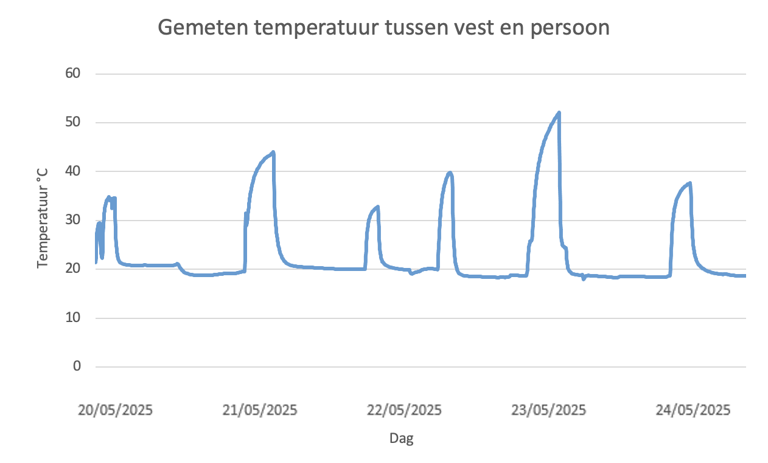

Figuur 10: Temperatuur gemeten door Ibutton, geplaatst aan de binnenkant van de bodywarmer. Meting van vijf dagen.

In de praktijk kunnen verwarmde bodywarmers worden gezien als een potentieel waardevolle aanvulling op bestaande strategieën om energieverbruik te reduceren, vooral bij doelgroepen met beperkte financiële middelen of verhoogde gevoeligheid voor kou. Wel is het belangrijk om aandacht te besteden aan gebruiksgemak, batterijduur en de fysieke vormgeving van het vest, om de acceptatie en effectiviteit te vergroten. Het zou daarnaast ook interessant zijn om te experimenteren met een combinatie van persoonsgerichte verwarming met nudging- of feedbackstrategieën om het gedrag verder te beïnvloeden. Dit kan wellicht leiden tot een groter effect.

Samenvattend toont dit onderzoek aan dat het gebruik van een actief verwarmde bodywarmer kan leiden tot een significante verlaging van de thermostaatinstelling in huis, zonder dat dit ten koste gaat van het comfort. Daarmee biedt de bodywarmer bruikbare aanvulling op traditionele verwarming in huis. Toch zijn er resultaten uit dit onderzoek die in twijfel trekken wat de daadwerkelijk invloed is van het elektrische element van de bodywarmer. Om de specifieke bijdrage hiervan te kunnen vaststellen is een vervolgonderzoek nodig.

Literatuurlijst

Ballesteros-Arjona, V., Oliveras, L., Muñoz, J. B., De Labry Lima, A. O., Carrere, J., Ruiz, E. M., Peralta, A., León, A. C., Rodríguez, I. M., Daponte-Codina, A., & Marí-Dell’Olmo, M. (2021). What are the effects of energy poverty and interventions to ameliorate it on people’s health and well-being?: A scoping review with an equity lens. Energy Research & Social Science, 87, 102456. https://doi.org/10.1016/j.erss.2021.102456
BERTSCHAT®️. (z.d.). Heated Body Warmer - PRO | incl. Powerbank USB. https://www.bertschat.eu/products/heated-bodywarmer- pro?variant=40927372837030
CBS Statline. (2025, maart 28). Eindverbruikersprijzen aardgas en elektriciteit. CBS. https://opendata.cbs.nl/#/CBS/nl/dataset/85666NED/table?dl=A3B8B

Daanen, H. (2024). Koude. In Toegepaste inspanningsfysiologie koude. Vrije Universiteit, Amsterdam, Noord-Holland, Nederland. https://canvas.vu.nl/courses/77317/pages/college-16- koude?module_item_id=1300275

Does, M., & Vink, P. (1993). De fysiologische effecten van warmtetoediening op pijn aan het bewegingsapparaat. https://repository.tno.nl/SingleDoc?find=UID%207290d7d8-b36f- 4225-ac84-a7caa25530b1

FLIR TG167. (z.d.). flir.com. https://www.flir.com/support/products/tg167/#Overview
FNIRSI. (z.d.). FNIRSI FNB58 USB Fast Charge tester. https://www.fnirsi.com/products/fnb58?srsltid=AfmBOopgvwBIJC7UfmTRfGWbbRjgqgSSbjZiuylXQbVkxAGY1H4pyw8k
Huang, J. (2007). Assessment of Clothing Effects in Thermal Comfort Standards: A Review. Journal Of Testing And Evaluation, 35(5), 455– 462. https://doi.org/10.1520/jte100707
KNMI - Daggegevens van het weer in Nederland. (2025). https://www.knmi.nl/nederland- nu/klimatologie/daggegevens
Koster, R., (2025, januari 2). Gasprijs is het hoogst in ruim een jaar. NOS. https://nos.nl/artikel/2550365-gasprijs-is-het-hoogst-in-ruim-een-jaar
Lee, C., Tan, J., Lam, N. Y. K., Tang, H. T., & Chan, H. H. (2022). The effectiveness of e-textiles in providing thermal comfort: A systematic review and meta-analysis. Textile Research Journal, 93(7–8), 1568–1586. https://doi.org/10.1177/00405175221124975
Li, S., Deng, Y., & Cao, B. (2023). Study on the Performance of Personal Heating in Extremely Cold Environments Using a Thermal Manikin. Buildings, 13(2), 362. https://doi.org/10.3390/buildings13020362
Mccullough, E. A., Jones, B. W., & Huck, J. (1984). A COMPREHENSIVE DATA BASE FOR ESTIMATING CLOTHING INSULATION. IIFIIR, 91.
Milieu Centraal. (z.d.). Gemiddeld energieverbruik in Nederland. https://www.milieucentraal.nl/energie-besparen/inzicht-in-je- energierekening/gemiddeld- energieverbruik/#:~:text=Gemiddeld%20gaat%2075%25%20procent%20van,do uchen%20en%20een%20beetje%20koken)

Ministerie van Algemene Zaken. (2025, 1 mei). Oorlog in Oekraïne. Rijksoverheid.nl. https://www.rijksoverheid.nl/onderwerpen/oorlog-in-oekraine

Nayak, R., & Padhye, R. (2017). Manikins for Textile evaluation.

Regionale Klimaatmonitor. (2023). Klimaatmonitor.Databank. Geraadpleegd op 21
februari 2025, van https://klimaatmonitor.databank.nl/Jive/
TNO brengt niveau energiearmoede in kaart | TNO. (2024, 17 september). tno.nl/nl. https://www.tno.nl/nl/newsroom/2024/09/niveau-energiearmoede-in-kaart/
Verhaart, J., Veselý, M., & Zeiler, W. (2015). Personal heating: effectiveness and energy use. Building Research & Information, 43(3), 346– 354. https://doi.org/10.1080/09613218.2015.1001606
Wang, F., Gao, C., Kuklane, K., & Holmér, I. (2015). A Review of Technology of Personal Heating Garments. International Journal Of Occupational Safety And Ergonomics, 16– 16(3), 387–404. Https://doi.org/10.1080/10803548.2010.11076854

Wang, F. (2010). Evaluation of the Performances of Electrically Heated Clothing [Licentiate Thesis, Tryckeriet i E-huset, Lunds universitet]. In Ergonomics and Aerosol Technology. https://lucris.lub.lu.se/ws/portalfiles/portal/3961872/1668768.pdf

Bijlagen

Bijlage 1 vragenlijst




Bijlage 2 dagboek
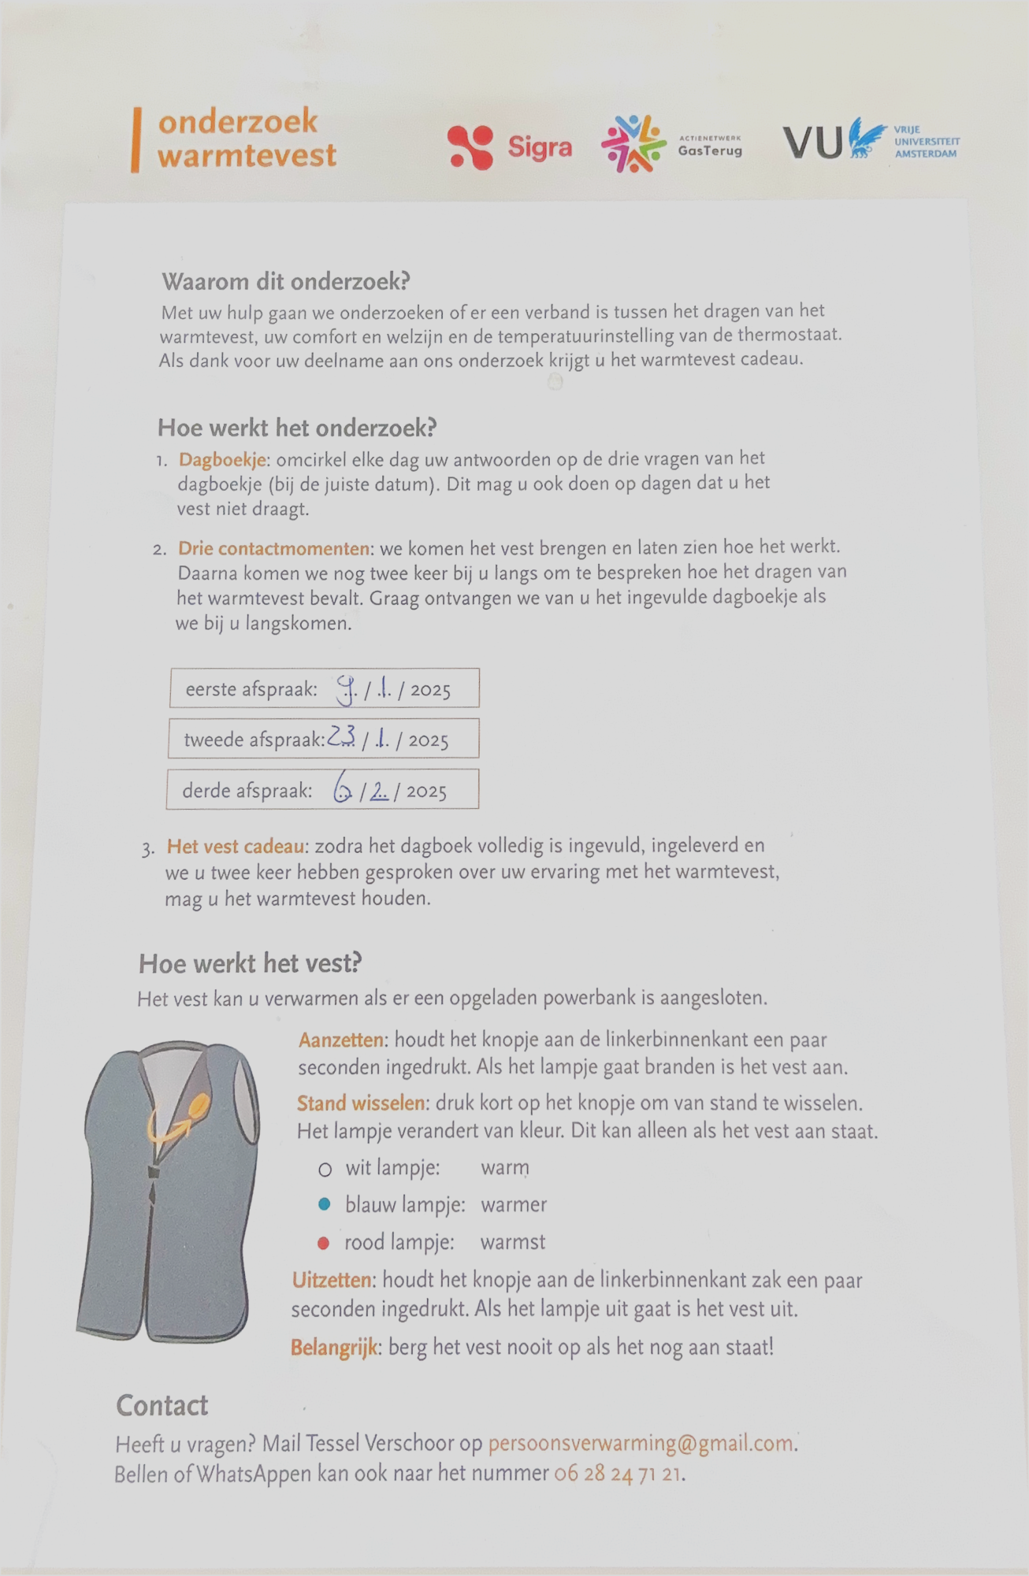

Bijlage 3 clo berekening

Om de clo te berekenen is gebruikgemaakt van de volgende formule, conform ISO 15831:

Clo = 0,155⋅A⋅(Thuid−Tomgeving)/P

Waarbij A het lichaamsoppervlak van de manikin is (in m²), Thuid​ de constante huidtemperatuur (in °C), Tomgeving​ de gemeten omgevingstemperatuur (in °C), en P het benodigde vermogen in watt om de lichaamstemperatuur van de manikin te handhaven.

A = 1,77 m2 (Nayak & Padhye, 2017)
Thuid = ingesteld op 39 °C

Condities | P (W) | T_omgeving (°C) | Clo-waarde (0,155 m²·K/W)
1. Naakt | 109,87 | 27,5 | 0,03
2. T-shirt | 85,96 | 27,7 | 0,035
3. T-shirt + bodywarmer (uit) | 51,91 | 27,8 | 0,059
4. T-shirt + bodywarmer (wit) | 57,79 | 26,6 | 0,06
5. T-shirt + bodywarmer (blauw) | 46,30 | 26,9 | 0,074
6. T-shirt + bodywarmer (rood) | 60,21 | 26,2 | 0,058
7. T-shirt + bodywarmer (uit) + hoodie | 44,00 | 25,7 | 0,086
8. T-shirt + bodywarmer (wit) + hoodie | 34,32 | 26,0 | 0,099
9. T-shirt + bodywarmer (blauw) + hoodie | 32,51 | 27,1 | 0,1
10. T-shirt + bodywarmer (rood) + hoodie | 28,49 | 26,2 | 0,107

Tabel 1: Gemeten kledingcondities op thermal manikin met bijbehorende vermogen om ingestelde temperatuur van manikin te handhaven, omgevingstemperatuur en de berekende clo-waarden.

